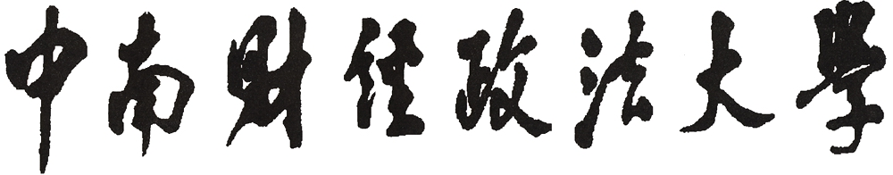
2022年博士研究生入学考试面试记录表

准考证号
姓名
报考学院
报考学科专业
报考导师
考生单位
最后学位及时间
最后学位授予单位
拟录取学科专业
拟录取导师

公共管理学院制
2022年4月
一、代表性科研成果（可附页）：

二、考生对报考学科专业的理解

三、面试试题及回答记录（可附页）

记录人签名：
年 月 日
四、面试成绩（满分均为100分）外语： 经济学： 专业课：
六、入学  考试  总成绩 |  | 材料审核成绩：  （总分100分） | 综合考核成绩：  （总分300分）
 |  | 入学考试总成绩（材料审核和综合考核成绩之和）：
拟  录  取  意  见 | 复试小组意见：  是否同意拟录取：是 □ 否 □  录取类别及学习形式：（限选一项）  全日制、非定向就业□  少数民族高层次骨干计划（定向）□  复试小组成员签名：  复试小组组长签名：  年 月 日
拟  录  取  意  见 | 学院招生领导小组意见：  是否同意拟录取：是 □ 否 □  学院招生领导小组组长签名：  培养单位公章  年 月 日

